Wnoszący petycje Odbiorca dotyczącego zmian w petycji
Ministerstwo Spraw Wewnętrznych i Administracji
ul. ul. Stefana Batorego 5, 02-591 Warszawa

Petycja w sprawie zmiany występowania małopłytkowości jako schorzenia uniemożliwiającego pełnienie służby w formacjach podległych MSWiA

Obecnie:
Wszelkie objawy małopłytkowości nie ważne z jakich przyczyn, powodów oraz obecnego stanu, są wskazywane przez komisje lekarskie MSWiA jako niezdolność z art. 36 p.5 r.4 „Skazy krwotoczne płytkowe w przebiegu: trombocytopenie, trombocytemie”.

Propozycja:
Dodanie podobnego artykułu do ROZPORZĄDZENIE MINISTRA SPRAW WEWNĘTRZNYCH I ADMINISTRACJI z dnia 11 października 2018 r. w sprawie wykazu chorób i ułomności, wraz z kategoriami zdolności do służby w Policji, Straży Granicznej, Straży Marszałkowskiej, Państwowej Straży Pożarnej oraz Służbie Ochrony Państwa (Dz. U. 2018 poz. 2392) tak jak w: (ROZPORZĄDZENIE MINISTRA OBRONY NARODOWEJ z dnia 25 marca 2024 r. w sprawie orzekania o zdolności do służby wojskowej i trybu postępowania wojskowych komisji lekarskich w tych sprawach (Dz.U. 2024 poz. 466) art. 55 p.1 r.6 biorącego pod uwagę stan zmniejszonego poziomu płytek krwi nie wpływającym na codzienne funkcjonowanie.

Takowe rozwiązanie da możliwość służby w jednostkach MSWiA ludziom, których stan zdrowia nie wpływa negatywnie na ich codzienne funkcjonowanie, a którzy mogli by być wartościowymi funkcjonariuszami. Stan zdrowia powinien być potwierdzony wcześniejszą dokumentacją medyczną związaną z małopłytkowością.

Drogi Panie Marcine Wiącek
Piszę do pana w związku z przeczytaniem artykułu, w którym brał pan udział w rozwiązaniu nierówności przy przenoszeniu między służbami. Chodzi dokładnie o ten artykuł: https://infosecurity24.pl/sluzby-mundurowe/sluzby-mswia-nie-dla-wszystkich. W związku z tym myślę, że również spotkałem się z problemem nierówności w stosunku do orzecznictwa zdolności do służby w resorcie MSWiA. Moim przykładem jest małopłytkowość. Posiadam mniej płytek krwi co średnia populacji (średnia to od 150 tys. do 400 tys.) natomiast nie stwarza to żadnego problemu w codziennym funkcjonowaniu. Dodatkowo wszystkie badania wskazują na to, że jest to mój standardowy zakres. To znaczy nie wynika z żadnej choroby czy jakiegoś powikłania – po prostu mój organizm funkcjonuje z mniejszą ich ilością. Zamieszczam opinie specjalisty w temacie małopłytkowości potwierdzająca moje słowa:

Zaświadczenie lekarskie

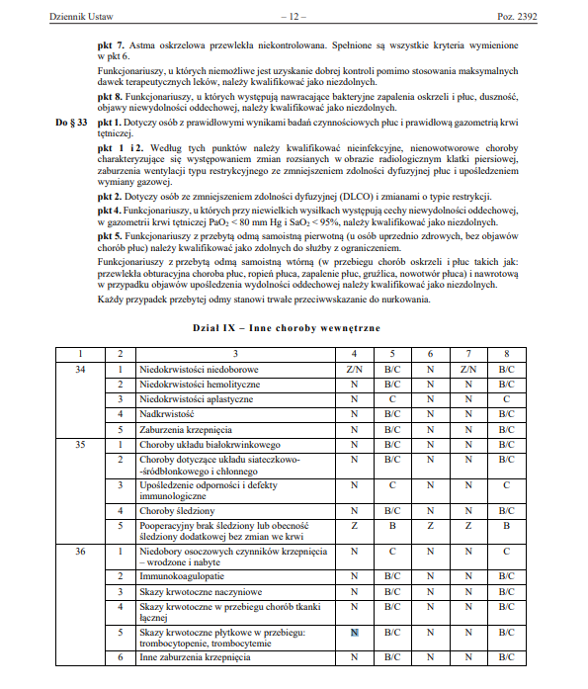
Przy starcie rekrutacji do resortów podległych MSWIA dostałem niezdolność do służby popierając to paragrafem art. 36 p.5 r.4 (tutaj zdjęcie poglądowe ROZPORZĄDZENIE MINISTRA SPRAW WEWNĘTRZNYCH I ADMINISTRACJI z dnia 11 października 2018 r. w sprawie wykazu chorób i ułomności, wraz z kategoriami zdolności do służby w Policji, Straży Granicznej, Straży Marszałkowskiej, Państwowej Straży Pożarnej oraz Służbie Ochrony Państwa (Dz. U. 2018 poz. 2392).

Fragment rozporządzenia Dz. U. 2018 poz. 2392

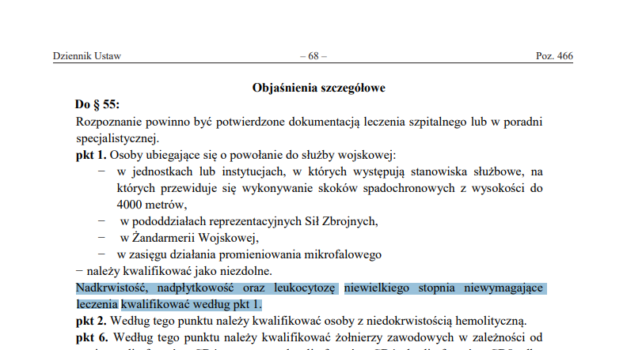
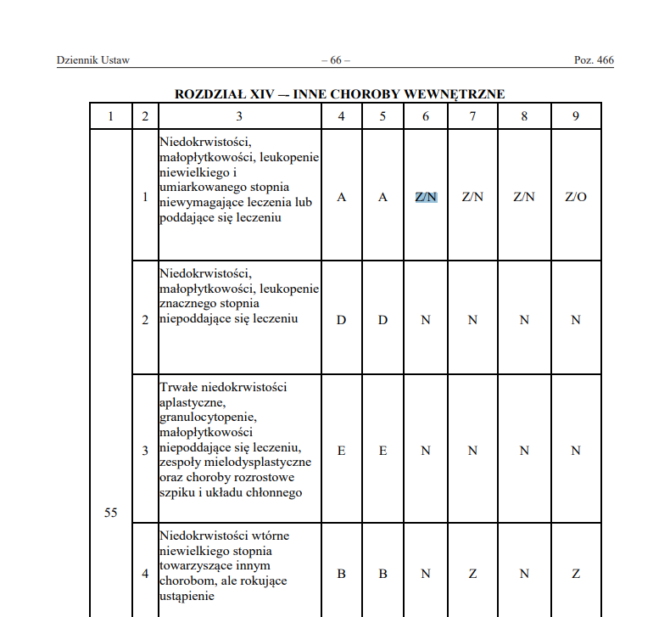
Natomiast orzecznictwo zdolności do służby w siłach zbrojnych RP w kwestii małopłytkowości (i mojego przypadku) wygląda następująco (ROZPORZĄDZENIE MINISTRA OBRONY NARODOWEJ z dnia 25 marca 2024 r. w sprawie orzekania o zdolności do służby wojskowej i trybu postępowania wojskowych komisji lekarskich w tych sprawach (Dz.U. 2024 poz. 466). mówi następująco:
Fragment rozporządzenia Dz. U2024 poz. 466.
Myślę, że pełnienie obowiązków strzeżenia granicy nie wykonują tylko jednostki desantowo-szturmowe (skoki spadochronowe), ale również inne przy których ograniczenie art.55 p.1 r.6 nie stanowi problemu. A tak jak w samym artykule Pan przyznał: „Funkcjonariuszom wielu służb mundurowych przyznano zatem uprawnienie przeniesienia do Policji albo SG pod warunkiem, że mają szczególne predyspozycje. Żołnierze podlegają zbliżonym obowiązkom oraz ograniczeniom (w niektórych przypadkach nawet dalej idącym), jakie istnieją w innych służbach. Podlegają też zbliżonej pragmatyce zawodowej; w niektórych przypadkach (np. na granicy wschodniej) wykonują nawet wspólne zadania”.
Żołnierze sił zbrojnych RP wykonują te same zadania co funkcjonariusze Policji czy Straży Granicznej. Dlaczego zatem są różne wykazy chorób do pełnienia służby, w formacjach które obecnie wykonują zbliżone jak nie te same zadania? Czemu w moim przypadku miałbym szanse pełnić służbę w Siłach Zbrojnych na granicy, ale już jako funkcjonariusz Straży Granicznej nie jestem w stanie przez moją małopłytkowość, która nie wpływa na moje funkcjonowanie? Uważam, że nie jest to równe traktowanie względem kandydata do służby a dziwne dzielenie i tworzenie paradoksów, gdzie w jednej formacji mógłbym być zdolny do służby i realizować tożsame zadania, natomiast w formacjach podległych MSWiA jestem klasyfikowany jako niezdolny.
W mojej opinii, skoro obecni funkcjonariusze MON są w stanie pełnić służbę z takowymi ograniczeniami np. na granicy to i w przypadku MSWiA nic nie stoi na przeszkodzie by dodać podobny artykuł prawny (art. 55 p. 1) uwzględniający mój stan, z myślą nie tylko o mnie, ale również o innych obywatelach mających podobny problem a chcący pełnić służbę dla Rzeczpospolitej Polskiej. Bardzo proszę przyjrzeć się tej tematyce i spróbować podjąć środki zaradcze.
Jeśli brakuje jakiś dokumentów niezbędnych do wydania decyzji w tej sprawie to proszę o kontakt.

Z poważaniem

